Консультация «Гендерное развитие детей в старшем дошкольном возрасте».
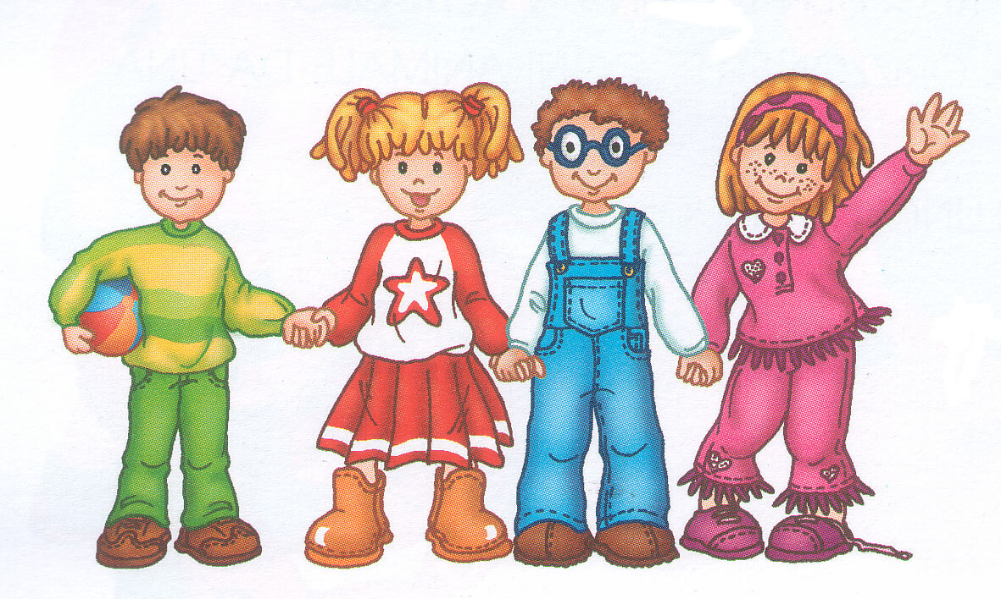
Гендерное развитие в старшем дошкольном возрасте происходит в основном через социальную интеракцию с парами и взрослыми. Дети начинают осознавать себя как отдельное лицо и начинают искать примеры поведения и ролевые модели, чтобы определить, как они должны вести себя в соответствии с их полом. Они наблюдают за своими родителями, учителями, друзьями и другими детьми, чтобы понять, какое поведение является "мальчиковым" или "девочкой".
Однако, важно отметить, что гендерное развитие не ограничивается бинарным видением мира, где есть только два пола - мужчина и женщина. Существуют разные гендерные идентичности и выражения, которые выходят за рамки традиционного представления о поле.
Развитие гендера также связано с формированием гендерных стереотипов. Дети начинают усваивать социальные нормы и ожидания, связанные с половой принадлежностью. Например, мальчики могут учиться быть сильными и уверенными, тогда как девочки могут учиться быть заботливыми и эмоциональными. Эти стереотипы могут иметь влияние на выбор игрушек, активностей и интересов детей, а также на их общение и взаимодействие с другими.
Однако, педагоги и родители могут играть важную роль в снятии гендерных стереотипов и способствовать разнообразию и положительному гендерному развитию детей. Это может быть достигнуто через предоставление детям широкого спектра игр и активностей, которые не ограничиваются половыми ролями. Например, давая девочкам возможность играть в футбол, а мальчикам в куклы, мы помогаем им осознать, что гендерные роли не являются насилием, а предоставляют возможности для экспериментирования и самовыражения.
Кроме того, образовательные программы и материалы могут быть инклюзивными и отражать разнообразие гендерных идентичностей и выражений. Рассказы, книги и игры, которые представляют разные истории и персонажей, помогают детям расширить свое представление о гендере и создают положительные модели поведения.
В конечном счете, гендерное развитие детей в старшем дошкольном возрасте является многогранным и сложным процессом, который включает формирование гендерной идентичности, восприятие гендерных стереотипов и активное создание пространства для положительного гендерного развития. Педагоги и родители играют важную роль в этом процессе, предоставляя детям разнообразные и инклюзивные возможности для самовыражения и познания своего пола.
Подготовил:воспитатель Филатова С.С.
